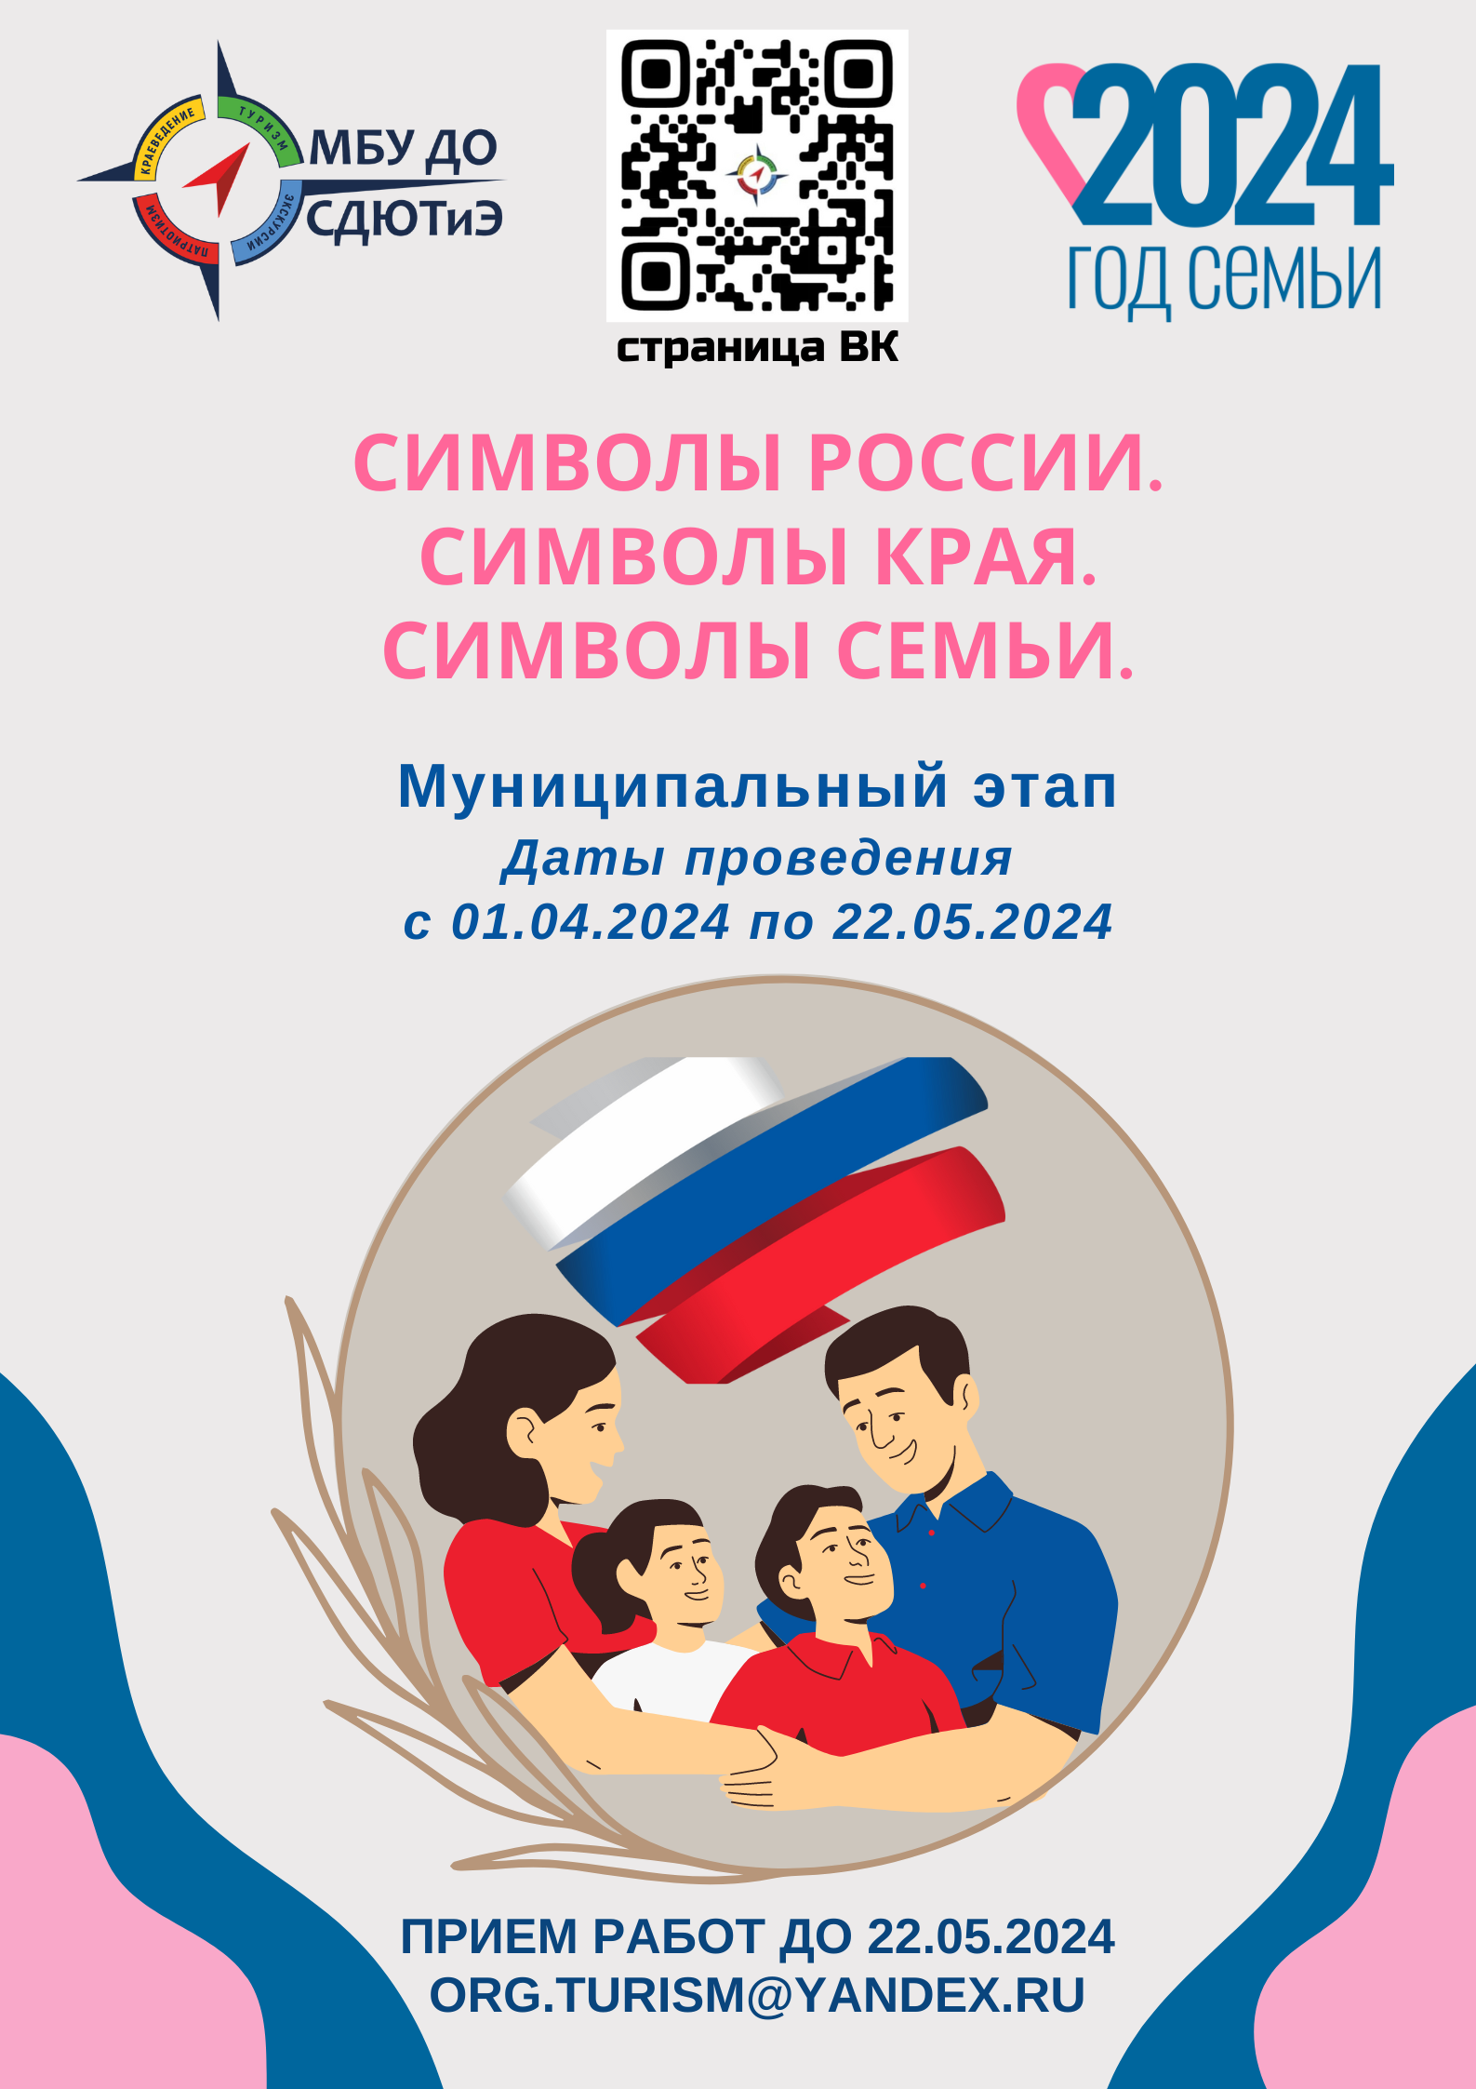
АДМИНИСТРАЦИЯ ГОРОДА НОРИЛЬСКА
КРАСНОЯРСКОГО КРАЯ

УПРАВЛЕНИЕ ОБЩЕГО И ДОШКОЛЬНОГО ОБРАЗОВАНИЯ
АДМИНИСТРАЦИИ ГОРОДА НОРИЛЬСКА

ПРИКАЗ

«___»__________2024 | г. Норильск | № ____________

Об организации и проведении муниципального этапа краевого конкурса «Символы России. Символы края. Символы семьи»

Согласно плану мероприятий Управления общего и дошкольного образования Администрации города Норильска, на 2024–2024 учебный год, с целью формирования у подрастающего поколения чувства гражданственности, любви к истории и природе своего края,
ПРИКАЗЫВАЮ:

- Провести до 22.05.2024 на базе муниципального бюджетного учреждения дополнительного образования «Станция детского и юношеского туризма и экскурсий» (далее – МБУ ДО «СДЮТиЭ») муниципальный этап краевого конкурса «Символы России. Символы края. Символы семьи» (далее – Конкурс).
- Утвердить:
2.1. смету расходов на организацию и проведение Конкурса (прилагается);
2.2. положение о проведении Конкурса (прилагается).
- Возложить ответственность за организацию и проведение городского дистанционного конкурса по краеведческому ориентированию на директора МБУ ДО «СДЮТиЭ» С.А. Гальченко.
- Директору муниципального казенного учреждения «Обеспечивающий комплекс учреждений общего и дошкольного образования» (далее – МКУ «ОК УОиДО») обеспечить финансирование расходов, связанных с исполнением настоящего приказа, за счет средств учреждений в соответствии со сметой расходов.
- Руководителям муниципальных бюджетных и автономных общеобразовательных учреждений организовать участие школьников в городском дистанционном Конкурсе.
- Директору МБУ ДО «СДЮТиЭ» назначить материально ответственное лицо для получения, хранения, списания ТМЦ, приобретенных за счет денежных средств согласно утвержденной смете.
- Контроль исполнения настоящего приказа возложить на заместителя начальника Управления по общему образованию и развитию образовательной сети.

Начальника Управления А.Г. Колин

Захаревич Ирина Александровна
43 72 00*3253

Утверждено
приказом начальника Управления общего и дошкольного образования
Администрации города Норильска
от «___» __________2024 № ______

ПОЛОЖЕНИЕ
о муниципальном этапе краевого конкурса
«Символы России. Символы края. Символы семьи»

1. Основные положения
1.1. Муниципальный этап конкурса «Символы России. Символы края. Символы семьи» (далее – Конкурс) проводится согласно плану работы Управления общего и дошкольного образования Администрации города Норильска на 2023-2024 учебный год.

2. Учредители и организаторы
2.1. Учредитель Конкурса: Управление общего и дошкольного образования Администрации города Норильска (далее – Управление).
2.2. Организатор Конкурса: муниципальное бюджетное учреждение дополнительного образования «Станция детского и юношеского туризма и экскурсий» (далее – МБУ ДО «СДЮТиЭ»).

3. Цели и задачи
3.1. Цель: воспитание патриотизма и гражданственности обучающихся, формирование у подрастающего поколения российской гражданской идентичности, проявления интереса к познанию истории, культуры Российской Федерации и Красноярского края.
3.2. Задачи:
- формировать у обучающихся позитивный образ России, Красноярского края, семьи через познавательную, исследовательскую и творческую деятельность;
- содействовать изучению символов и атрибутов Российской Федерации и Красноярского края, их исторической преемственности, сущности и значения в различные периоды истории;
- формировать у обучающихся ценное отношение к символам России, историческому и культурному наследию, традициям разных народов, проживающих на территории Российской Федерации и Красноярского края;
- развивать творческие способности обучающихся.

4. Участники конкурса
Участниками конкурса являются обучающиеся образовательных организаций в трех возрастных группах: 1-4 классы, 5-8 классы, 9-11 классы.
Участие может быть, как командным (команда до 3-х человек), так и индивидуальным. В командной работе определяется руководитель, которым может быть педагог, родитель.
5. Сроки и условия проведения Конкурса
5.1. Конкурс проводится в 4 этапа:
Первый этап (муниципальный этап) – проходит для ОУ МО г. Норильск с 01.04.2024 до 22.05.2024 года прием и регистрация конкурсных работ: работы и заявки принимаются по адресу электронной почты org.turism@yandex.ru (ОБРАЩАЕМ ВАШЕ ВНИМАНИЕ НА ИЗМЕНЕНИЕ В АДРЕСЕ ЭЛ. ПОЧТЫ). Все работы, поступающие от ОУ после 22.05.2024 года, не принимаются.
Второй этап (муниципальный этап) – период проведения для ГОЛ и ВПЛ «Мальчишки Севера» с 13.06.2024 по 31.07.2024 года прием и регистрация конкурсных работ: работы и заявки принимаются по адресу электронной почты org.turism@yandex.ru (ОБРАЩАЕМ ВАШЕ ВНИМАНИЕ НА ИЗМЕНЕНИЕ В АДРЕСЕ ЭЛ. ПОЧТЫ)
Третий этап (муниципальный этап) – с 31.07.2024 по 26.08.2024 года экспертиза работ. Подведение итогов, отправка работ победителей муниципального этапа на краевой заочный этап Конкурса.
Четвертый этап (краевой этап) – отправка работ победителей на краевой этап конкурса в г. Красноярск.
5.2. Каждая работа, присланная на Конкурс, должна сопровождаться заявкой на участие, заверенной подписью и печатью директора образовательного учреждения по образцу (Приложение 1). Заявка предоставляется в формате PDF с подписью директора ОУ и WORD без подписи директора ОУ на адрес электронной почты org.turism@yandex.ru на каждую номинацию отдельно.
5.3. Участники Конкурса несут ответственность за подлинность сведений об авторстве работ.
5.4. Организаторы оставляют за собой право на распространение присланных работ (опубликование, обнародование, дублирование, тиражирование в любой законной форме) в просветительских и учебно-образовательных целях, также на размещение присланных мультимедиа материалов в Интернете и/или в специальных сборниках с соблюдением авторства.
5.5. К конкурсу не допускаются работы с призывами к дискриминации, насилию, межнациональным конфликтам.
5.6. В Конкурсе принимают участие работы, соответствующие требованиям данного положения. Конкурсные работы рассматривает жюри, сформированное и утвержденное организаторами Конкурса, согласно критериям оценки (Приложение 3).
5.7. Работы, присланные на Конкурс, не рецензируются. Работы, отправленные для участия в краевом этапе, не возвращаются.

6. Номинации конкурса
Конкурс проводится по следующим номинациям:
6.1. Литературное творчество по теме «Символы, образы России и Красноярского края»
Участники номинации представляют произведения в стихотворной (ода, поэма, сонет и т.д.) и прозаической форме (рассказ, эссе, очерк и т.д.) о стране, крае, семье в двух форматах (текст произведения и видеоролик, где автор зачитывает данное произведение).
6.2. Проекты символов и атрибутов
Участники номинации представляют проекты разработки символов и атрибутов семьи или учреждения, включающие описание хода проекта и визуализацию его продукта (изображение).
6.3. Декоративно-прикладное творчество
Участники номинации представляют изделия художественного прикладного творчества, выполненные в различных техниках (художественная вышивка, ручное ткачество, гобелен, лоскутное шитье, вязание, роспись на ткани, роспись по дереву, резьба или выжигание по дереву, художественная обработка кожи, бисероплетение, валяние из шерсти и т.д.), символов и атрибутов страны, региона, города, села с Приложением аннотации, включающей развернутую характеристику и описание технологии создания работы.
6.4. Исследовательские работы по теме «90-летие образования Красноярского края» (для возрастных групп 5-8 классы, 9-11 классы)
Данная номинация посвящена 90-летию образования Красноярского края.
Участники номинации представляют исследования, связанные с историей, ролью и значением атрибутов, символов и образов края, учреждения, семьи.
6.5. Изобразительное искусство по теме «Символы семьи – символы Родины».
Данная номинация посвящена Году семьи в Российской Федерации, утвержденному Указом Президента Российской Федерации от 22.11.2024 № 875.
Участники номинации представляют рисунки (живопись, графика), отражающие символы и атрибуты семьи и эссе – краткий рассказ о своей семье: состав семьи, территория проживания, общие увлечения и семейные традиции, обоснование выбора символов и атрибутов семьи, отраженных на рисунке.

7. Требования к конкурсным материалам по номинациям
7.1. Общие требования
Работа размещается на облачном диске (Яндекс.Диск, Облако@mail.ru с открытым доступом по ссылке). На краевой заочный этап отправляется ссылка на работу. Ссылка должна быть активной до 31 декабря 2024 года. могут разместить, а также разместить работу на любом бесплатном интернет-ресурсе с хештегом #СимволыРоссии2024.
Ответственность за правильный выбор номинации при регистрации работы и указание активной ссылки лежит на участнике/педагоге/координаторе муниципального этапа. Организатор не информирует участников о том, что работа не принята, в случае технических ошибок, допущенных ими при регистрации.
К каждой работе обязательно прилагается титульный лист в соответствии с Приложением 2. Участник вносит на титульный лист информацию, обозначенную курсивом. Остальное остается неизменным.
В случае предоставления неполного комплекта конкурсных материалов, работа участника не допускается на краевой этап.
7.2. Литературное творчество на тему «Символы России. Символы края. Символы семьи»
Для участия в номинации необходимо предоставить два вида файла (текст и видео). Текст представляется в любом из форматов *.doc, *.docx, *.rtf, видеоролик - в формате *.mp4 или *.mov. продолжительность ролика до 5 минут, в наименовании файла обязательно прописывается наименование номинации, ФИ участник, школа, класс (НАПРИМЕР: ЛТ_ИвановИван_СШ123_4А). Работа должна быть размещена на любом бесплатном интернет-ресурсе с хештегом #СимволыРоссии2024, #СимволыРоссии_Норильск.
Ссылка на видеоролик и текст указывается в заявке.
7.3. Проекты символов и атрибутов на тему «Символы России. Символы края. Символы семьи»
Для участия в номинации необходимо предоставить два вида файла (текст и изображение). Работа представляется в любом из форматов *.rtf, *.doc, *.docx с обязательным изображением символа или атрибута в форматах *.png, *.jpg или *.bmp в наименовании файла обязательно прописывается наименование номинации, ФИ участник, школа, класс (НАПРИМЕР: ПСА_ИвановИван_СШ123_4А). К работе обязательно прилагается титульный лист в соответствии с Приложением 2. Работы, содержащие более 40% заимствований в описании хода проекта, не рассматриваются. Работа должна быть размещена на любом бесплатном интернет-ресурсе с хештегом #СимволыРоссии2024, #СимволыРоссии_Норильск.
Ссылка на работу или файл прикрепляется в заявке.
7.4. Декоративно-прикладное творчество на тему «Символы России. Символы края. Символы семьи»
Для участия в номинации необходимо предоставить два вида файла (фотография и аннотация). На муниципальный этап конкурса работа представляется в виде фотографии в любом из форматов *.png, *.jpg или *.bmp в наименовании файла обязательно прописывается наименование номинации, ФИ участник, школа, класс (НАПРИМЕР: ДПИ_ИвановИван_СШ123_4А) с обязательной аннотацией. В аннотации указывается размер, техника, художественные материалы. Для полноты восприятия фотографии работы могут быть сделаны в трех ракурсах: анфас, сбоку, сверху. Максимальное количество фотографий - 5. К работе обязательно прилагается титульный лист в соответствии с Приложением 2. Работа должна быть размещена на любом бесплатном интернет-ресурсе с хештегом #СимволыРоссии2024, #СимволыРоссии_Норильск.
Ссылка на работу или файлы прикрепляются в заявке.
Техника исполнения для очного предоставления работы муниципальному организатору конкурса выбирается по усмотрению автора. Максимальный размер работ — формат А2. С обратной стороны работы обязательно прикрепляется этикетка размером 9*9 см, на которой указывается название работы, техника выполнения, фамилия, имя автора (полностью), образовательная организация, класс, ФИО (полностью) руководителя.
7.5. Исследовательские работы по теме «90-летие образования Красноярского края»
В данной номинации участвуют только следующие категории учащихся: 5-8 класс, 9-11 класс. Работа представляется в любом из форматов * .rtf, *.doc, *.docx.
В тексте исследовательских работ не допускается сокращение наименований, за исключением общепринятых. Объем работы составляет не более 15 страниц печатного текста, выполненного шрифтом Times New Roman, размером 14, полуторный интервал, объем приложений не более 10 страниц, в наименовании файла обязательно прописывается наименование номинации, ФИ участник, школа, класс (НАПРИМЕР: ИР_ИвановИван_СШ123_4А). Работы, содержащие более 40% заимствований, не рассматриваются.
К работе обязательно прилагается титульный лист в соответствии с Приложением 2. Работа должна быть размещена на любом бесплатном интернет-ресурсе с хештегом #СимволыРоссии2024, #СимволыРоссии_Норильск.
Ссылка на работу или файл прикрепляется в заявке.
7.6. Изобразительное искусство по теме «Символы семьи – символы Родины»
Для участия в номинации необходимо предоставить два вида файла (изображение и текст). Представляется скан или фотография (в любом из форматов *.png, *.jpg*, *.pdf или *.bmp) работы. Фотография работы должна быть сделана четко сверху при хорошем освещении. Максимальное количество фотографий - 2. Эссе предоставляется в любом из форматов *.doc, *.docx, объемом не более 1 страницы печатного текста (шрифт Times New Roman, кегль 14, полуторный интервал).
На титульном листе (ниже номинации) необходимо указать технику выполнения рисунка. В наименовании файла обязательно прописывается наименование номинации, ФИ участник, школа, класс (НАПРИМЕР: ИЗО ИвановИван СШ123 4А). При отсутствии одного из вариантов представления (описания или фото) материалы не рассматриваются.
К работе обязательно прилагается титульный лист в соответствии с Приложением 2. Работа должна быть размещена на любом бесплатном интернет-ресурсе с хештегом #СимволыРоссии2024, #СимволыРоссии_Норильск.
Ссылка на работу или файл прикрепляется в заявке.

8. Подведение итогов Конкурса
8.1. Победители будут награждены электронными дипломами Конкурса.
8.2. Лучшие работы, набравшие наибольшее количество баллов по результатам экспертизы, будут отмечены электронными дипломами и направлены для участия в краевом этапе конкурса в г. Красноярск.
8.3. По дополнительным вопросам обращаться: Шифер Софья Сергеевна, 89951241716, 46-25-61.
Приложение 1

«УТВЕРЖДАЮ»
Директор образовательного учреждения
М.П.

Заявка
на участие в муниципальном этапе конкурса «Символы России. Символы края. Символы семьи»

ФИО педагога (полностью)  должность – руководителя работы. | ФИО автора работы | Дата рождения | Класс | Полное название образовательного учреждения | Адрес образовательного учреждения (с индексом) | Название работы, номинации, жанр | Имя файла в электронном виде и его ссылка (Яндекс.Диск, Облако@mail.ru)  https://______

* Команда до 3-х человек или индивидуальное участие в номинациях
Приложение 2

Краевое государственное бюджетное образовательное учреждение
дополнительного образования
«Красноярский краевой центр туризма и краеведения»

Краевой конкурс «Символы России. Символы края. Символы семьи»

Номинация конкурса

Тема работы

Справа под заголовком работы указываются:
фамилия, имя, отчество (полностью) автора работы,
класс, наименование образовательной организации,
полный адрес, телефон
фамилия, имя, отчество педагога (полностью),
должность – руководителя работы.

Красноярск, 2024

Приложение 3
Критерии оценки конкурсных работ

Номинация «Литературное творчество»
соответствие конкурсной работы тематике конкурса и номинации | 5 баллов
последовательность и осмысленность изложения, выдержанность стиля, грамотность | 5 баллов
смысловая цельность конкурсной работы | 5 баллов
оригинальность идеи | 5 баллов
глубина эмоционального и эстетического воздействия | 5 баллов
Номинация «Декоративно-прикладное творчество»
соответствие конкурсной работы тематике конкурса и номинации | 5 баллов
полнота описания работы в аннотации  соответствие представленного материала нормам официальной символики | 5 баллов  5 баллов
художественный уровень исполнения работы (качество исполнения работы) | 5 баллов
создание художественного образа (оригинальное композиционное решение, цветовая и смысловая выразительность) | 5 баллов
Номинация «Проекты символов и атрибутов»
соответствие конкурсной работы тематике конкурса и номинации | 5 баллов
обоснование выбора темы проекта с позиции личностной значимости | 5 баллов
соответствие поставленных целей и задач теме и результатам | 5 баллов
смысловая цельность конкурсной работы | 5 баллов
практическая ценность результата проекта | 5 баллов
Номинация «Исследовательские работы»
соответствие конкурсной работы тематике конкурса и номинации | 5 баллов
обоснованность темы исследования и ее актуальности | 5 баллов
соответствие структуре исследовательской работы | 5 баллов
глубина раскрытия темы исследования, логика изложения материала, уровень самостоятельности выполнения работы | 5 баллов
использование достоверных научных источников | 5 баллов
Номинация «Изобразительное искусство»
соответствие конкурсной работы тематике конкурса и номинации  оригинальность идеи | 5 баллов  5 баллов
композиционная организация рисунка, передача пропорций предметов | 5 баллов
создание художественного образа (цветовая и смысловая выразительность, эмоциональное воздействие) | 5 баллов
смысловая цельность конкурсной работы | 5 баллов

